Структурное подразделение «Детский сад №11 комбинированного вида»
МБДОУ «Детский сад «Радуга» комбинированного вида Рузаевского муниципального района

«Нетрадиционная форма проведения коррекционного часа с использованием лэпбука»

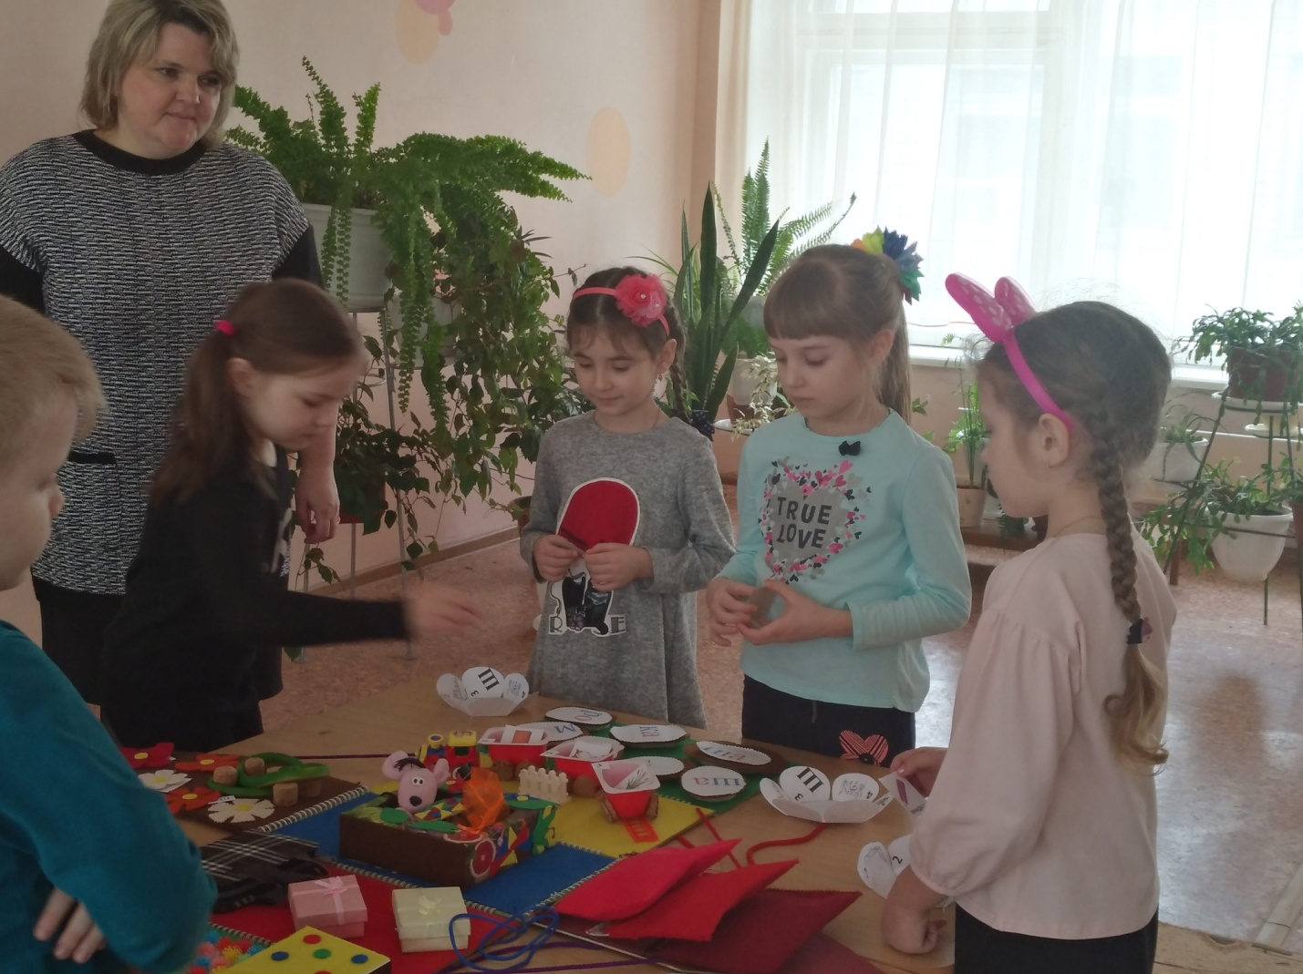
Разработала: воспитатель подготовительной группы детей с ОНР
Долганина Елена Борисовна

Закрепление звука и буквы Ш
Цель: Закрепить звук и букву Ш в слогах, словах, предложениях и речи.
Задачи:
1. Коррекционно-образовательные:
-Закрепить звук [ ш ] и букву Ш;
-Совершенствовать умение определять место звука в словах, умение
составлять слова из слогов;
- Формировать навык чтения.
2. Коррекционно-развивающие:
-Совершенствовать фонематический слух и восприятие.
-Развивать навыки в области грамматического строя речи.
-Развивать мышление, память, внимание, дыхание, мелкую моторику.

3. Коррекционно-воспитательные:
-Воспитывать самоконтроль за своей речью, умение слушать себя и
педагога.

Оборудование. Дидактическое пособие «лепбук» с наполнением :
- карта-путеводитель;
- предметные картинки со звуком [ш];
- слоги с буквой Ш;
- слова с буквой Ш;
- тематические разрезные картинки;
- игрушка мышь;
- шумовые и шуршащие предметы;
- «колючий» конструктор (шарики для выполнения пальчиковой гимнастики и массажа ладоней);
- «Гонзики-шагарики» - пособие для пальчиковых игр.

Ход образовательной деятельности

Приветствие

Дети, дружно встанем в круг!
Я твой друг и ты мой друг!
Крепко за руки возьмемся
И друг другу улыбнемся!
Давайте порадуемся солнцу и птицам
А также порадуемся улыбчивым лицам!
И всем, кто живет на этой планете
«Доброе утро!» - скажем все вместе.

-Предлагаю поиграть, место у стола занять. Кто- то оставил на столе волшебный сундучок. Хотите заглянуть внутрь? (ответ детей) Для этого, каждый из вас должен развязать один шнурок….
-Сундучок мы открываем,
Что внутри сейчас узнаем….
Раскрыв сундук, мы попали в гости к мышке Шуше, которая живет в шкафу и шуршит там ШУ ШУ ШУ. Живет мышка Шуша в «Сказочной стране шипящих звуков», она приглашает нас совершить путешествие по этой стране. Попадем мы в сказку, только если выполним все ее задания. Путеводителем по стране шуршащих звуков будет служить нам карта, на которой определена очередность заданий, которые мы должны выполнить.

Откройте карту и скажите, что изображено под цифрой 1? (чемодан). Найдите его в нашем волшебном сундучке.
1-ое задание «Собери целое».
-Шуша так торопилась в дорогу, что не стала аккуратно складывать вещи в чемодан, а побросала их туда и все вещи перепутались. Давайте поможем Шуше: наведем порядок в ее чемодане.
-У каждого из вас разрезные картинки, их нужно собрать и назвать вещи, которые мышка Шуша взяла с собой в дорогу.
-Какие вещи Шуша положила в чемодан? (шуба, шапка, штаны, шляпа, шарф, шорты)
-Какой 1-ый звук Вы слышите во всех этих словах? (звук [ш])
-Давайте вместе произнесем этот звук (ш,ш,ш,….ниточка рвется, значит какой это звук, гласный или согласный?)
- Кто сможет дать полную характеристику звука [ш]? (звук [ш]: -согласный, глухой, твердый, обозначается кружочком синего цвета).
-С 1-ым заданием вы справились. Молодцы!
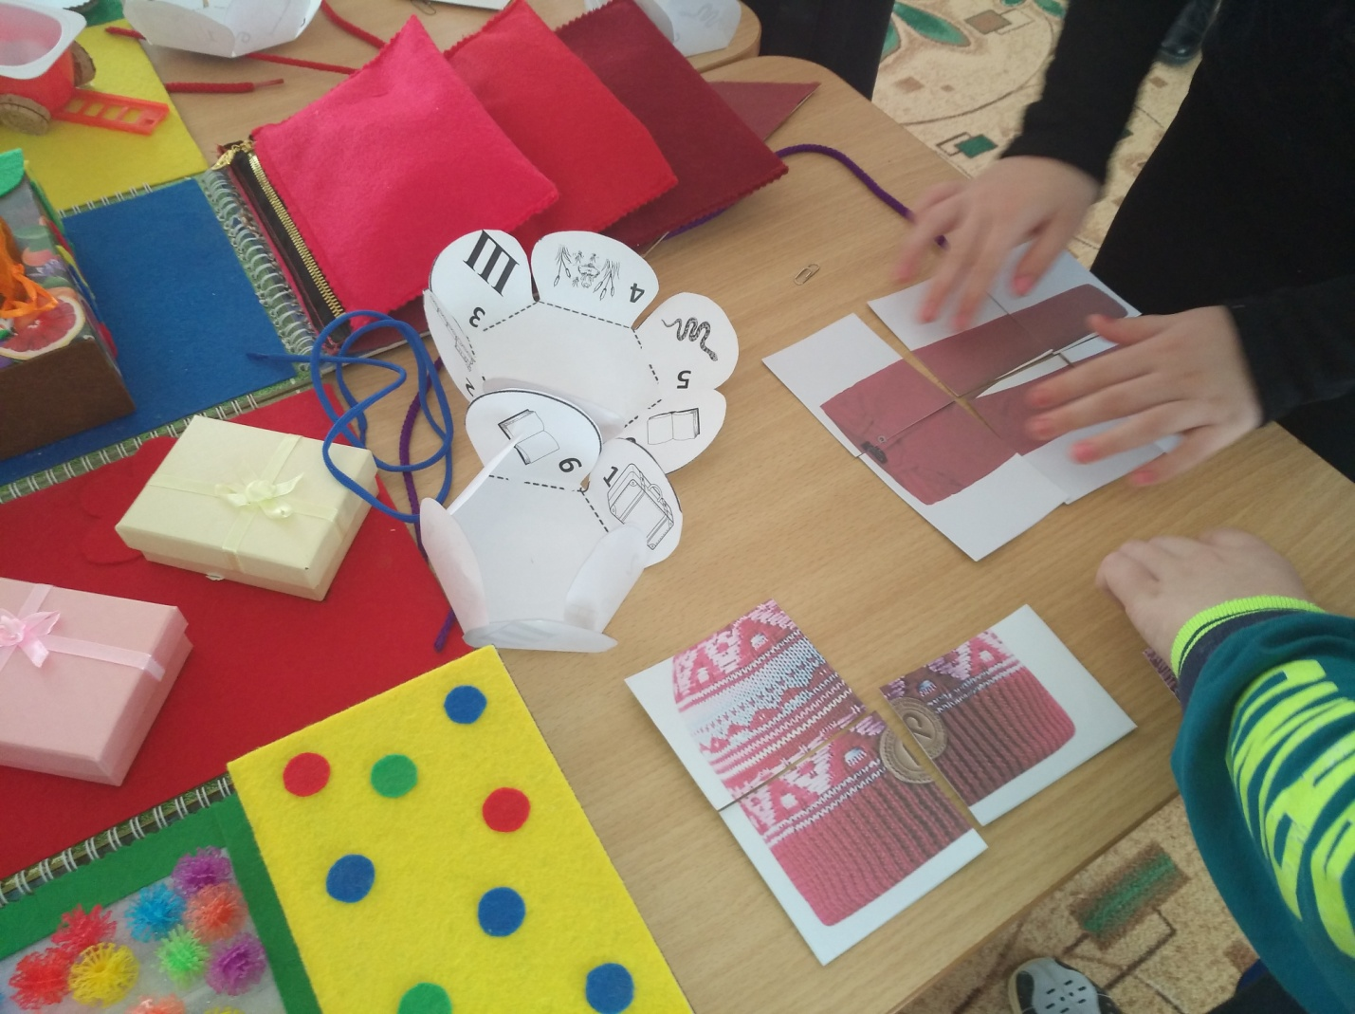

-Посмотрите в карту и скажите, что вы видите под цифрой 2? (поезд).
-Вещи собраны, пора отправляться в путешествие. Мы поедем на поезде. Но прежде, чем отправиться дальше в путь, мы должны выполнить
2-ое задание «Определить место звука [ ш] в словах»
Распределяем картинки по вагонам: в 1-ый вагон те картинки, где звук [ ш] слышится в начале, во 2-ой вагон - картинки, где звук [ш] слышится в середине, в 3-ий вагон - картинки, где звук[ ш] слышится в конце.
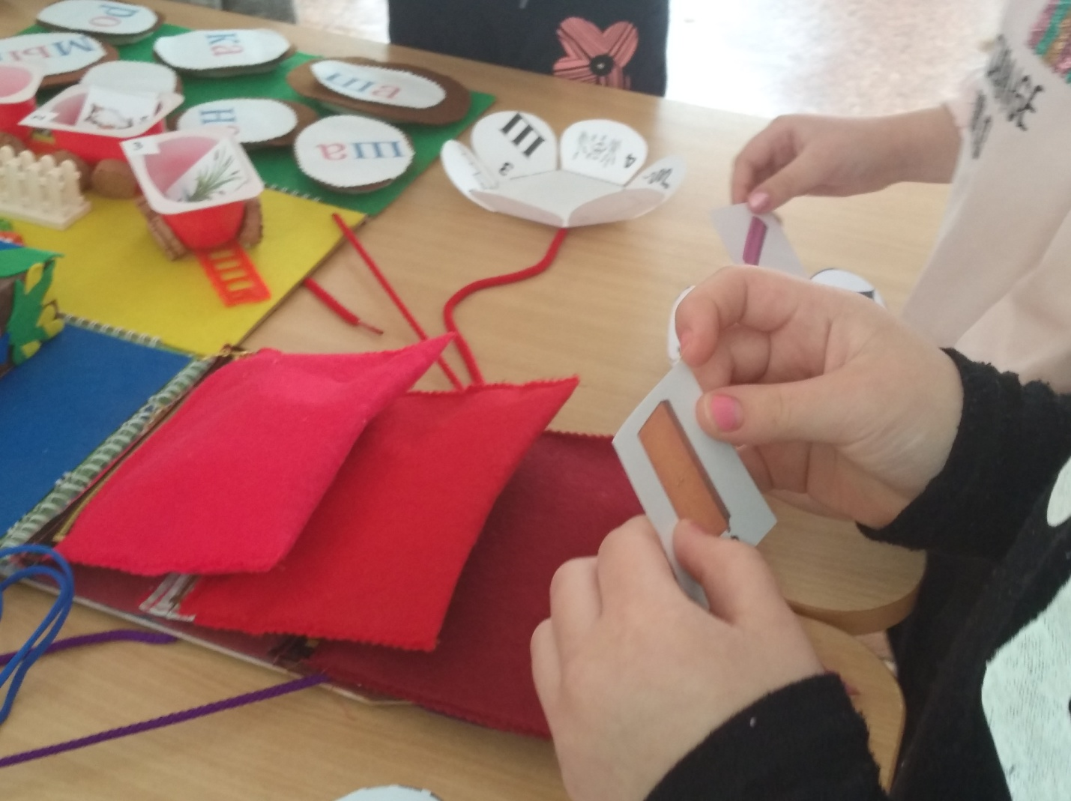
-И со 2-ым заданием вы справились. Молодцы!
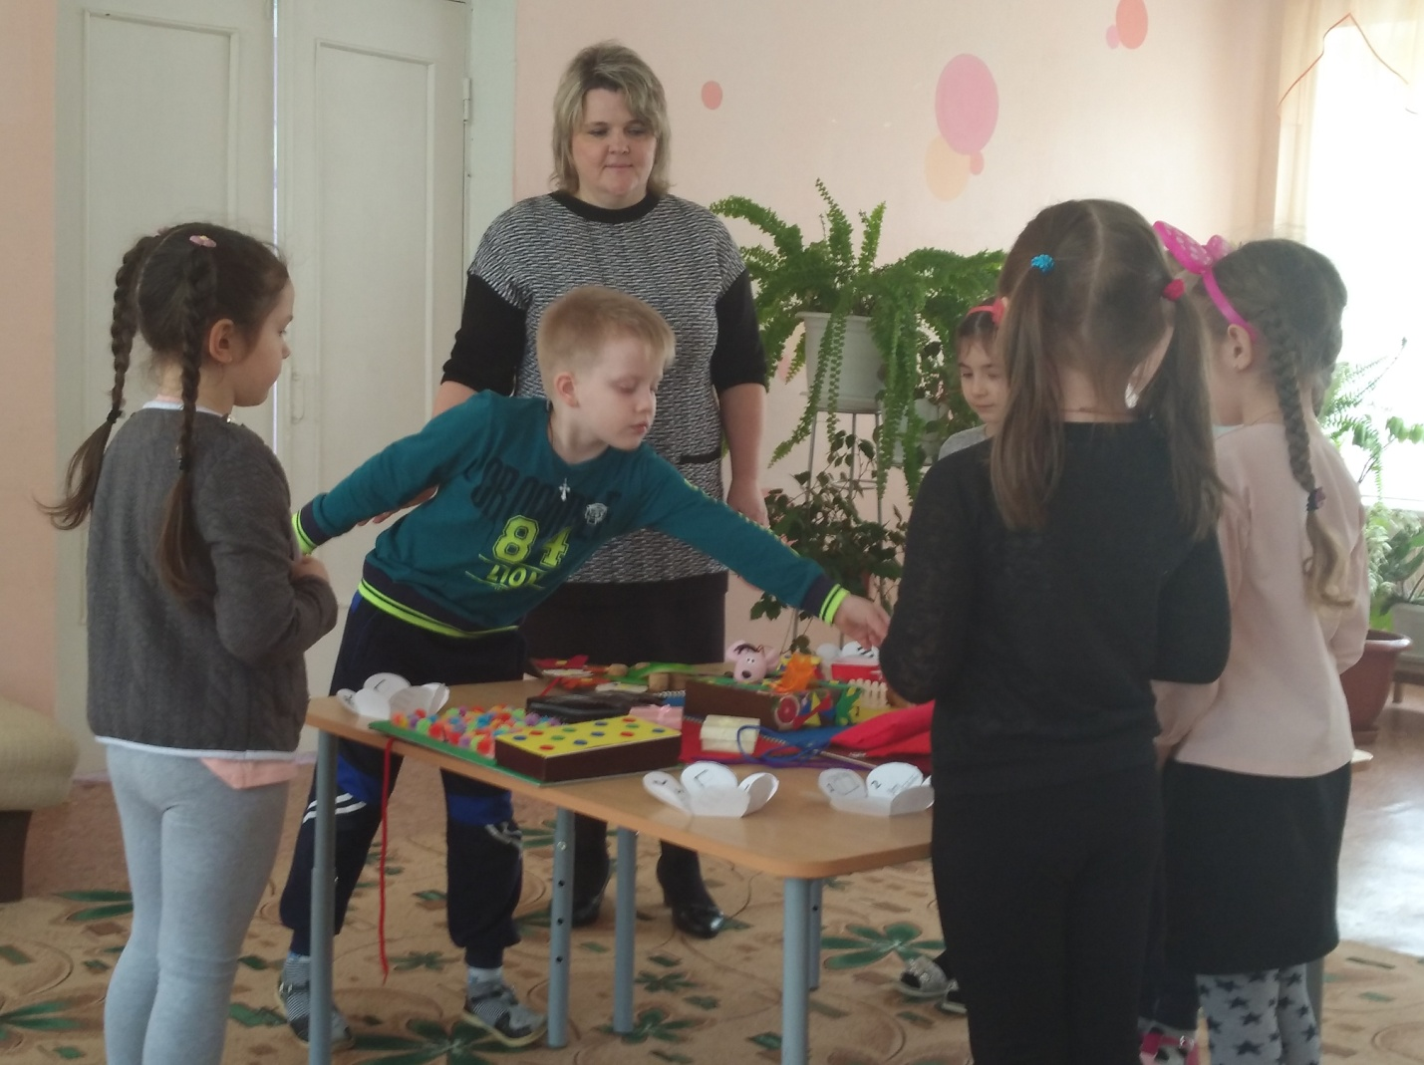
-Шуша очень довольна вами и хочет вас познакомить со своими друзьями. Это Шагарики. Обратите внимание, что каждый Шагарик имеет свой цвет, аналогичный цвету внутри ваших карт.
-Посмотрите в карты и выберете себе Шагарика, соответственно вашему цвету.
-Они предлагают вам немного отдохнуть и приглашают на футбольное поле. Сколько здесь разноцветных мячей. Во время игры все мячи перепутались. Вам нужно помочь Шагарикам, собрать мячи с футбольного поля.
-У каждого Шагарика свой цвет мяча, такой же, как сам Шагарик. Красный Шагарик должен собрать красные мячи, желтый - желтые и т.д. ; берем мячи правой рукой, кладем в левую ладонь.
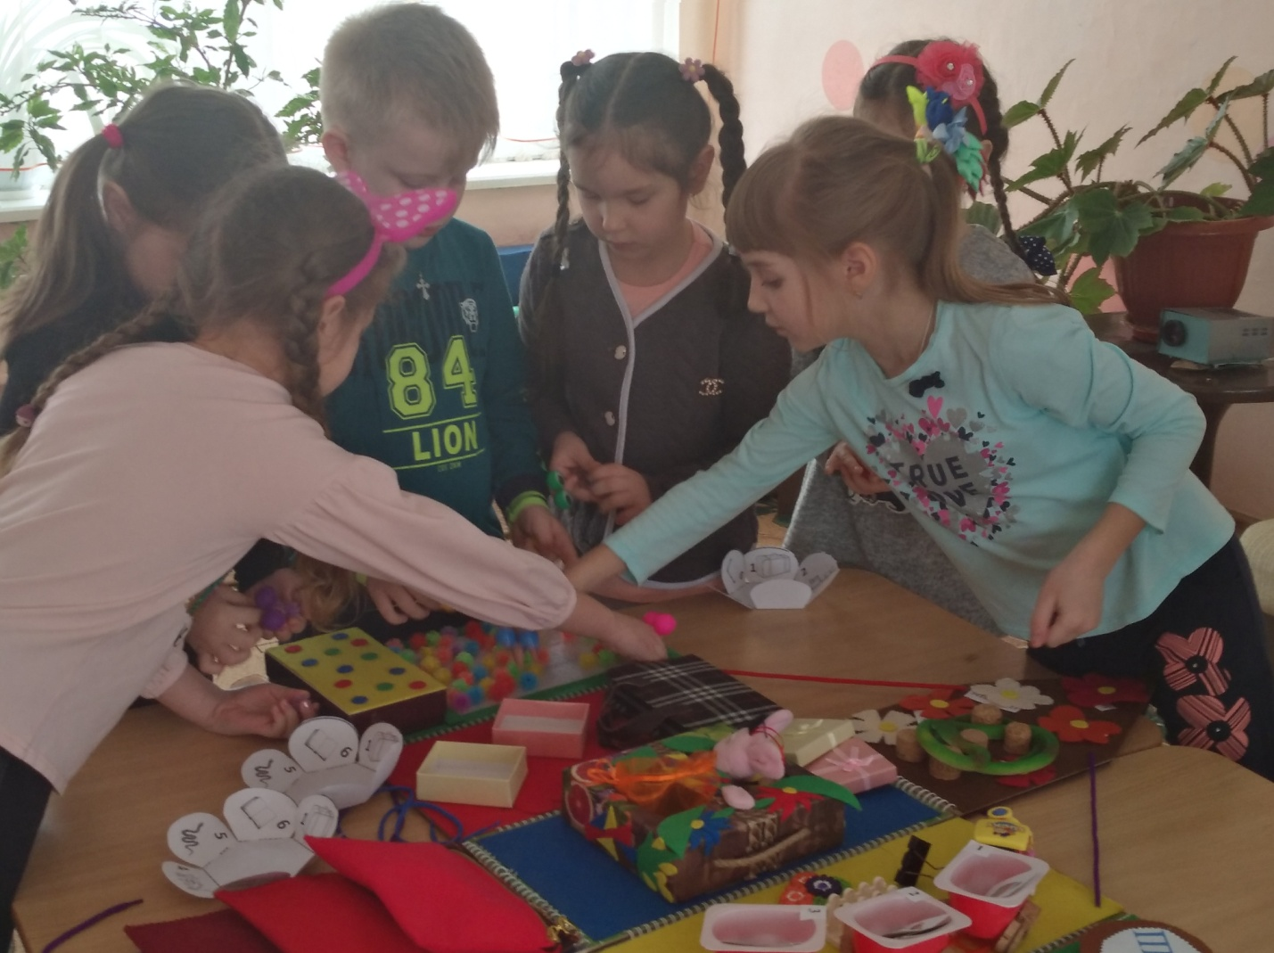
- Все маленькие мячики скатываем в один большой шар, при помощи которого мы помассажируем наши ладони, выполнив пальчиковую гимнастику:
Этот шарик не простой
Весь колючий, вот такой
Меж ладошками кладем
Им ладошки разотрем
Вверх и вниз его катаем
Свои ручки развиваем
Раз, два, три, четыре, пять
Нам пора уже бежать…
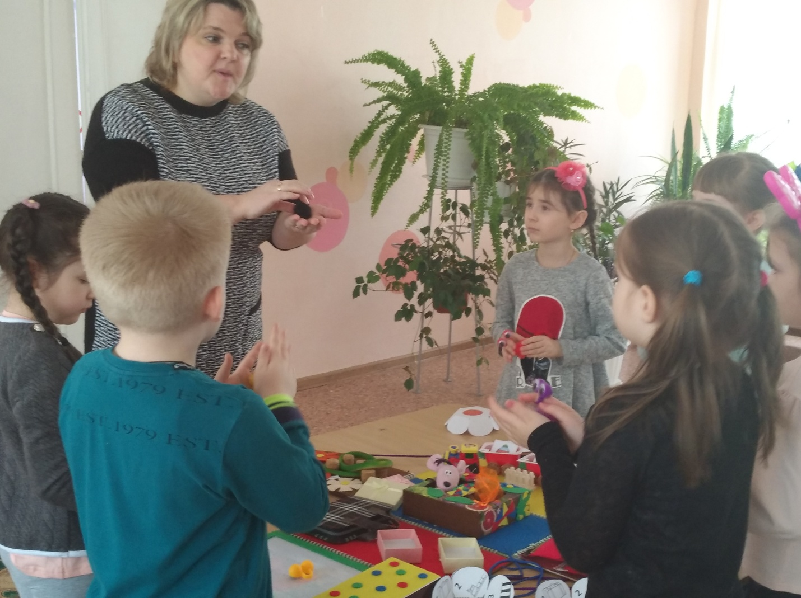
-Но мышка Шуша не отпускает нас, пока мы не выполним
3-е задание. Ей хочется узнать, какой буквой обозначается звук [ш] на письме?
-Давайте покажем мышке, как пишется эта буква. Только сегодня мы не будем писать, а выложим ее из наших колючих мячиков.
-Для этого я раздам каждому из вас свое маленькое футбольное поле.
- Приступаем к работе (дети выкладывают букву Ш).
-На что похожа буква Ш? (НА РАСЧЕСКУ, НА ГРАБЛИ (ВИЛЫ), НА ПЕРЕВЕРНУТУЮ БУКВУ «Е», НА КОВШ У ЭКСКАВАТОРА, НА ТАБУРЕТ, НА ЗАБОР).
- И с 3-им заданием вы справились. Молодцы!
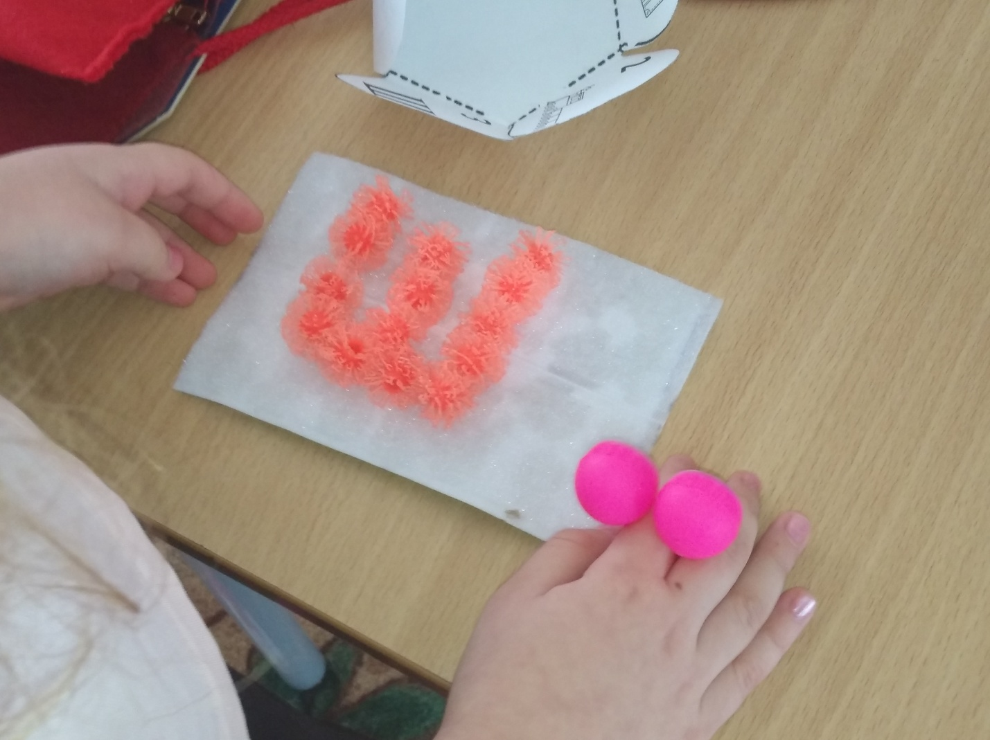
-Откройте карту и скажите, что вы видите под цифрой 4? (болото)
-Найдите его в нашем волшебном сундучке.
-Поезд дальше не идет, впереди болото. Чтобы не провалиться в него, нам нужна надежная переправа. Это кочки. Вот они. Но кочки эти заколдованы и пока в них нет силы. Наступив на них, можно провалиться. Чтобы их расколдовать, нужно выполнить
4-е задание: « Прочитать слоги, которые записаны на кочках и составить из них слова».
-Какие слова у Вас получились?
-Составьте из этих слов предложение.
-А теперь нужно прибавить к этому предложению три раза слог Ша и составить чистоговорку.
-У нас получилась чистоговорка: «Ша, ша, ша, наша мышка хороша!»
-Давайте попробуем ее проговорить. (Произнесение чистоговорки хором).
-Вот болото позади, а значит и с этим заданием вы справились.
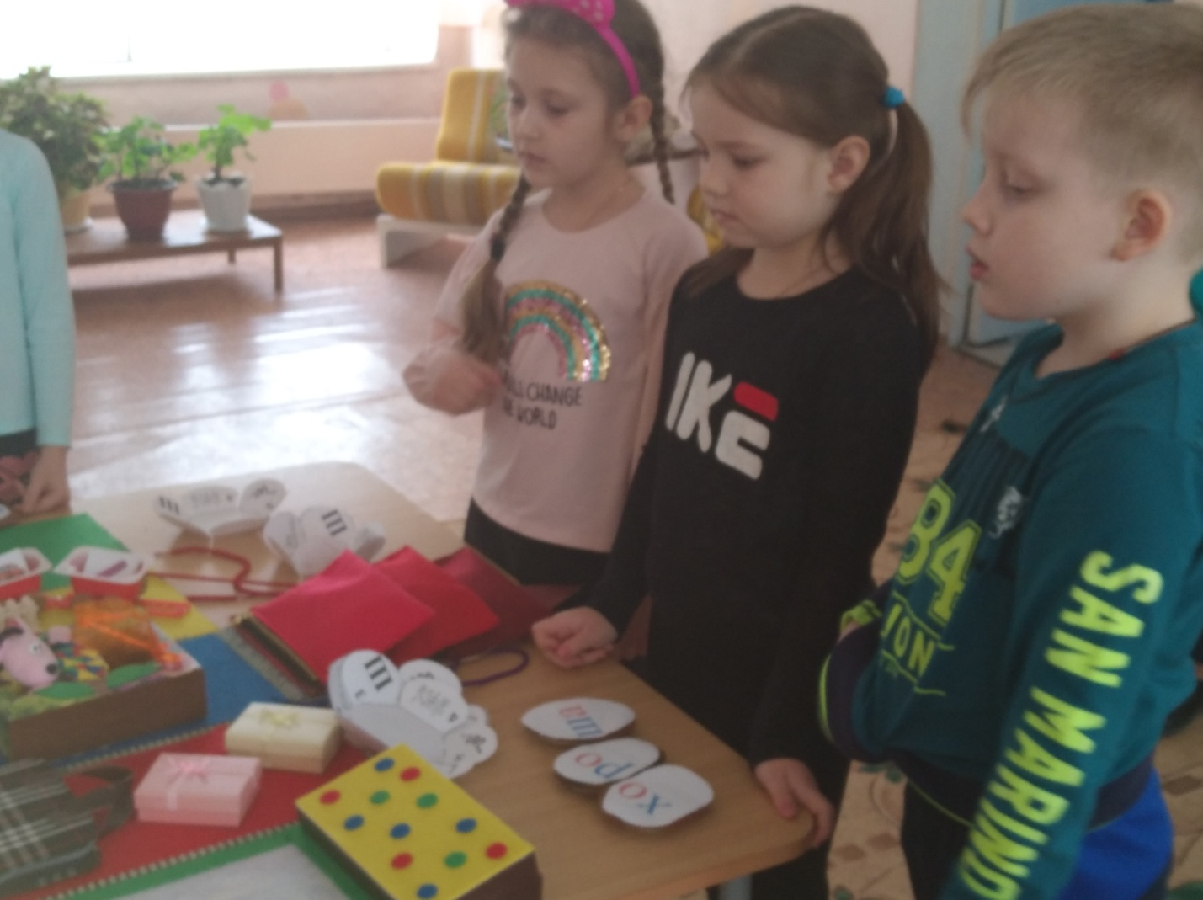
-Посмотрите в карту и скажите, кто спрятался под цифрой 5? (змея)
-Найдите ее в нашем сундучке.
-Впереди задание № 5 и новое препятствие, которое мы должны с вами преодолеть.
Змея преградила нам дорогу, не пускает нас, шипит:
ШИ ШИ ШИ-ОХ СЛОВЕЧКИ ХОРОШИ
ШУ ШУ ШУ-СЬЕСТЬ ЗВУК [Ш] СКОРЕЙ СПЕШУ
-Это не просто змея, а Змея - ЗВУКОЕД, она съела 1-ые звуки во всех словах. Вам нужно поставить звук на место и отгадать слово.
5-ое задание на развитие фонематического слуха
-…КОЛА, …ОКОЛАД, …КАФ, …АХМАТЫ, …АПКА, …УБА
(Проверить правильность ответов, вы сможете, если достанете из цветка карточки и прочитаете правильные слова).
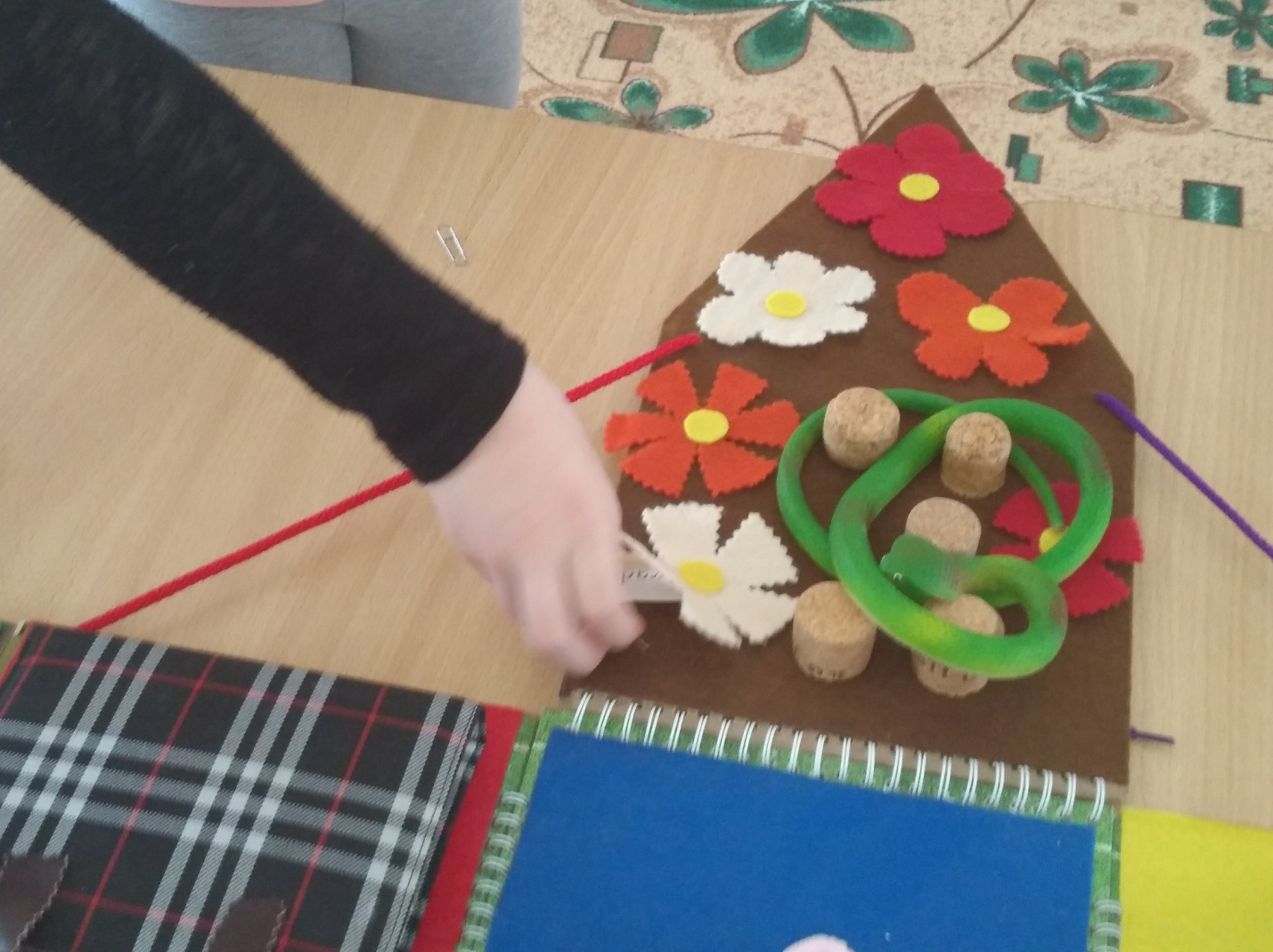
-Давайте сверимся с картой. Все задания закончились? Осталось последнее, 6-ое.
-Что мы видим под цифрой 6? (книга)
- Шуша приглашает вас к себе в гости. Она спрятала в своем шкафу набор шуршащих и шумовых предметов и предлагает с помощью них озвучить сказку о своем путешествии.
6-ое задание «Озвучивание сказки с использованием шуршащих и шумовых предметов»
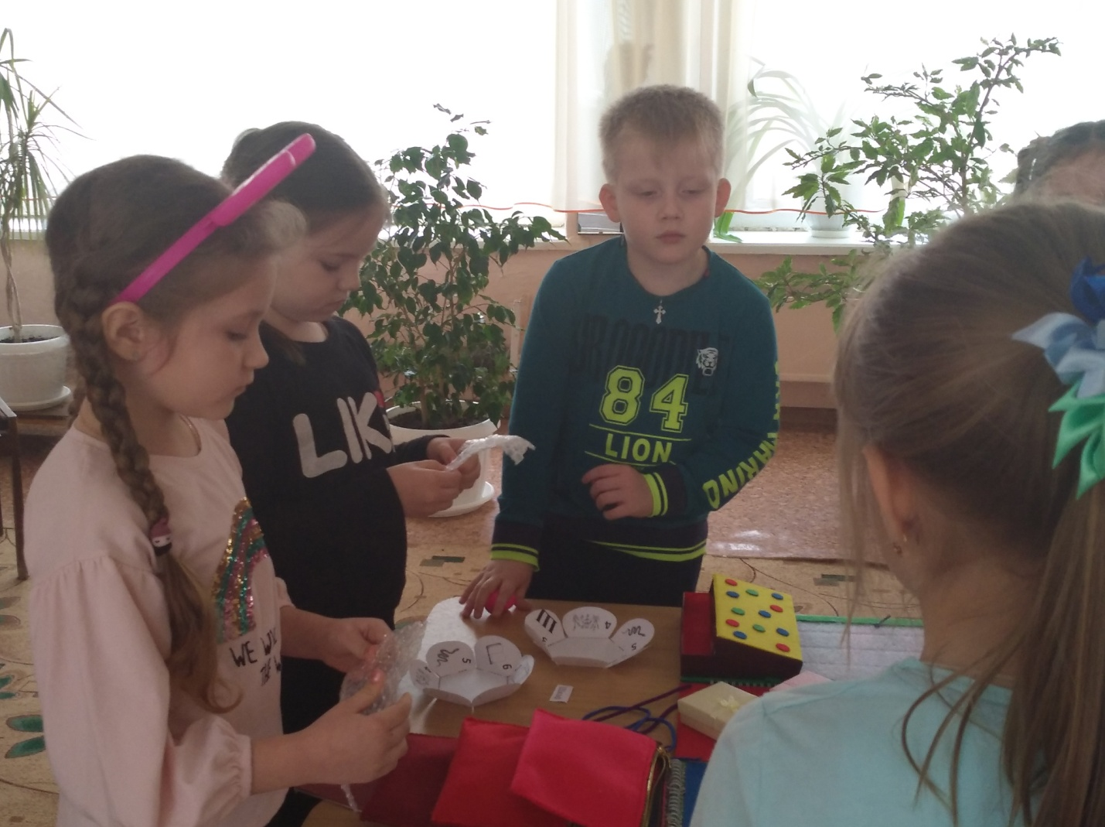
-Жила-была мышка Шуша. Была она страшная шалунишка. Залезет мышка Шуша в шкаф и шуршит там (изображаем шуршание мышки с помощью жесткого упаковочного пакета).
-Вышла мышка Шуша погулять, но на улице поднялся сильный ветер. (имитируем звук ветра при помощи «киндер сюрприза» с зерновым наполнением - 2 человека ).
-Ветер гнул деревья, срывал листочки и кружил их по воздуху…Нагнал ветер тучи из которых закапал дождь (дети используют воздушно-пузырчатую пленку для упаковки хрупких предметов- 2 человека).
-Испугалась мышка Шуша и побежала домой по шуршащей под ногами листве (создаем звук при помощи упаковочного пакета из-под новогоднего подарка).
Залезла Шуша в шкаф и стала шуршать по углам (изображаем шуршание мышки с помощью жесткого упаковочного пакета), искать припрятанный ей, когда-то в укромном местечке мешочек со сладостями….,а что это за сладости, вы узнаете, если отгадаете загадку:
«Бывает горький и молочный.
Во рту он тает быстро очень.
Отведать его каждый рад
Что это, дети?( Шоколад)
-Правильно. Мышка Шуша дарит вам шоколад.
-Наше путешествие подошло к концу. Вам было интересно в «Сказочной стране шипящих звуков»?
Итог образовательной деятельности
-Что понравилось и запомнилось вам больше всего? (ответы детей)
Приглашаю снова в круг
Руку, друг!
Руку, друг!
За игру благодарю
Всем спасибо говорю!
-Наш волшебный сундучок продолжит свое путешествие по другим группам.
До свидания, ребята!

